УДК 632.4
БИОРАЗНООБРАЗИЕ МИКРОМИЦЕТОВ НА ДРЕВЕСНЫХ РАСТЕНИЯХ
РОДА SYRINGА В НАСАЖДЕНИЯХ Р.П. КРАСНООБСК
Екуенко А.В.
студент
Научный руководитель – М.Л. Кочнева, д.б.н., доцент,
М.А. Томошевич, д.б.н.
ФГБОУ ВО Новосибирский государственный аграрный университет, г. Новосибирск,
Россия
Email: nastya.yekuyenko.01@mail.ru

Аннотация. Проведены фитопатологические исследования растений рода Syringa: S. vulgaris L., S. josikaea Jacq., S. amurensis Rupr. и описана биология, морфология и симптоматика микромицетов, поражающих растения.
Ключевые слова. Мучнистая роса, сирень, патогенные микромицеты, растения Сибири.

В восточной Азии и умеренных широтах Европы отмечено около 30 видов растений рода Syringa. В условиях Сибири сирень является интродуцентом. В городской среде распространяют декоративные виды насаждений сирени. Растение хорошо произрастает на разнообразных почвах, кроме песка, хорошо цветет на освещенных территориях, при этом теневыносливо и быстро растет, способно размножаться многими вегетативными способами. По фитопатологическим данным некоторые виды сирени (S. vulgaris L., S. josikaea Jacq.) существенно страдают от поражения патогенными микромицетами.
На листьях Syringa vulgaris L. обнаружен микромицет, вызывающий мучнистую росу - Erysiphe syringae Schwein. и микромицеты, вызывающие пятнистость - Septoria syringae Sacc. & Speg. на S. vulgaris L., Cladosporium syringae (Oudem.) Montem. на Syringa josikaea Jacq., что приводит к снижению декоративности растения и снижению устойчивости к неблагоприятным внешним факторам.
В последние годы мучнистая роса и гетероспориоз широко распространены и вредоносны. Заболевания ослабляют растения и снижают активность цветения в следующие годы. Целью исследования является определить видовой состав патогенов на Syringa в насаждениях р.п. Краснообск.
Первые признаки мучнистой росы, вызываемой микромицетом Erysiphe syringae [3], были зарегистрированы в середине июля. Налет наблюдался на верхней стороне листовой пластины грязно-серого цвета тонким плотным слоем с краю листа (рис.1). За весть период сбора не было обнаружено спороношений, что может говорить о неблагоприятной среде развития гриба, а также видовой конкуренции других патогенов.

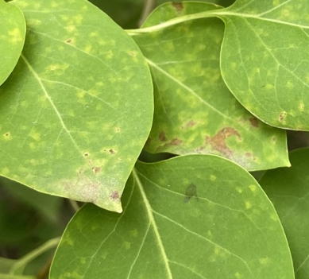
Рис. 1. Erysiphe syringae локальное расположение налета.

Следует отметить, что при частой стрижке кустов мицелий гриба разносится [1], что может привести к усиленному темпу развития болезни.
В сборах сирени обыкновенной первые симптомы Septoria syringae зарегистрированы в середины июля-начале августа. Спороношения наблюдались на протяжении всего августа в большом количестве. Пятнистость с обеих сторон листа, охряно-желтого цвета, с темной каймой (рис.2 а.), различной формы (чаще округлые) [2]. Пикниды на поверхности пятна приплюснутые и широко открываются. Конидии палочковидные, закругленные на обоих концах, цилиндрические, слегка изогнутые (также могут быть прямыми), бесцветные, 14,4-19,2х1,5-3 мкм размером, с одной неясной перегородкой (рис.2 б, в).
А
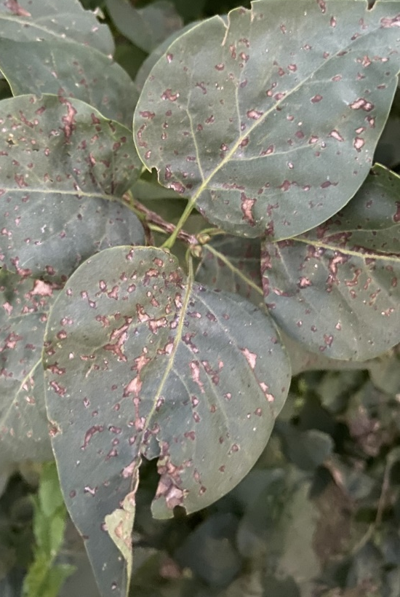
Б
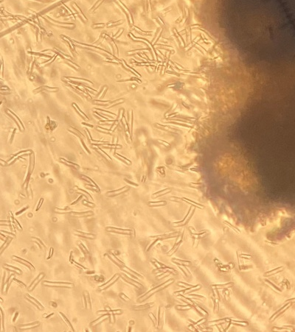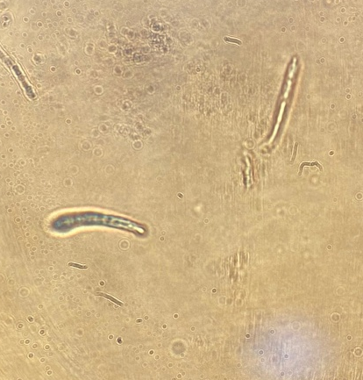
В
Рис.2. Septoria syringa:
А – симптомы заболевания на листьях сирени обыкновенной
Б, В– конидии гриба

При сильном заражении листья высыхают и опадают, что снижает периуд цветения в следующем году. Рекомендуется по мере появления симптомов удалять очаг заболевания.
В сборах сирени венгерской и обыкновенной во вторую и третию декады июля были обнаружены симптомы Cladosporium syringae. Далее до конца периода сборов растение было «чистое», спороношений не было обнаружено. Так как гриб формирует спороношение на обеих сторонах листа уже во второй декаде августа, однако развитие симптомов отсутствовало, что свидетельствует о наличии неблагоприятных условий для его развития [3.4], а именно отсутствие повышенной влажности воздуха и теплой погоды. Патоген имеет пятно чаще вытянутой формы бурого цвета с темно-коричневой каймой (рис.3). Возбудитель вызывает ослабление растения и опад листвы, в которых переносит зиму.
По результатам фитопатологического исследования был выявлен «чистый» вид. На протяжении всего периода сбора на Syringa amurensis не было обнаружено симптомов заболевания листовыми патогенами.

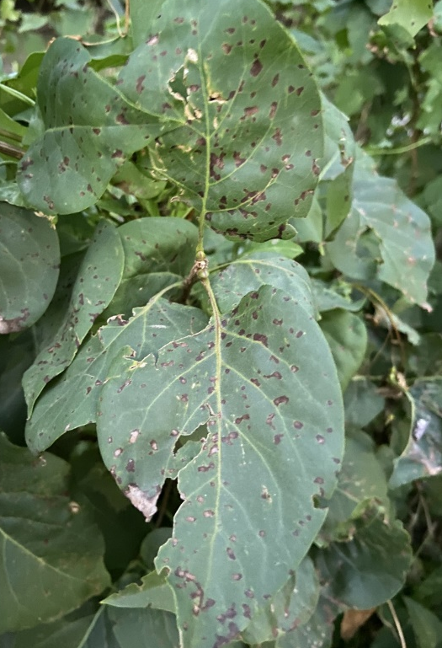
Рис.3. Симптомы заболевания на листьях сирени обыкновенной, вызываемые микромицетом Cladosporium syringae.

Многими авторами отмечено, что большинство агрессивных чужеродных видов, в том числе и фитопатогенов, зачастую не представляют опасность в своем регионе, так как поражаемые ими виды растений часто более устойчивы, чем виды интродуцированные или они находятся под контролем естественных врагов [5,6].
Ежегодное и сильное развитие отдельных заболеваний сирени в городских насаждениях и невозможность химических обработок требуют применения, прежде всего, профилактических мер для снижения распространенности и вредоносности возбудителей. В частности, рекомендуется проводить обязательную осеннюю уборку листвы [4], что значительно снижает запас инфекции; отбор устойчивого посадочного материала; перекопку и рыхление почвы; подкормку фосфорно-калийными удобрениями.

Библиографический список
1. Григалюнайте Б. Мучнисто-росяные грибы Литвы. Вильнюс: Моклас, 1990. - 88с.
2. Марланд, А.Г. Критический обзор рода Septoria применительно к флоре Эстонии / А.Г.Марланд // Тарту: Научная литература,1948 - 224 с.: ил. 24 см.
3. Томошевич, М. А. Атлас патогенных микромицетов древесных растений Сибири [Текст] / М. А. Тимошевич ; отв. ред. И. Ю. Коропачинский ; Российская акад. наук, Сибирское отд-ние, Центральный сибирский ботанический сад. - Новосибирск : Гео, 2012. - 250 с. : ил., цв. ил.; 25 см.
4. Томошевич М. А. Патогенные микромицеты древесных интродуцентов семейства Rosaceae. Коллекциия арборетума Центрального сибирского ботанического сада/ М.А. Томошевич, И.Г. Воробьёва; отв. ред. акад. И.Ю. Коропачинский; Рос. акад. наук, Сиб. отд-ние, ЦСБС. – Новосибирск: Академическое изд-во «Гео», 2010. – 116 с.
5. Anagnostakis, S. L. Chestnut blight: the classical problem of an introduced pathogen / S. L. Anagnostakis // Mycologia. - 1987. - Vol. 79. - P. 23-37.
6. Tomoshevich, M. Foliar fungal pathogens of European woody plants in Siberia: an early warning of potential threats? / M. Tomoshevich, N. Kirichenko, K. Holmes, M. Kenis // Forest Pathology. - 2013. - Vol. 43, № 5. - P. 345-359.

